КОНКУРС
«САМЫЙ, САМЫЙ, САМЫЙ!»

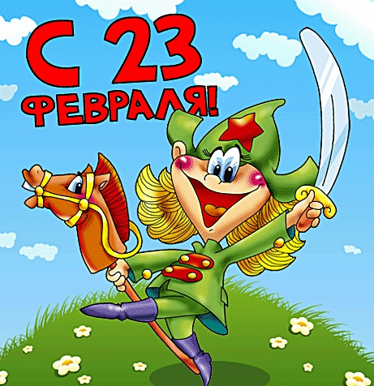

ВЕДУЩАЯ:
Идут солдаты с песнею веселой
И вторят им весенние скворцы
Проходят маршем мимо нашей школы
Чеканя шаг российские, будущие бойцы!
Сегодня, в честь Дня защитника Отечества мы проводим конкурс «Самый, самый, самый!» Встречайте наши команды!
(команды входят).
Идут солдаты с песней боевою
На них вокруг с любовью все глядят
От всех врагов они ценой любою
Страну родную нашу защитят!
Сегодня вы еще дети, но время летит быстро и через несколько лет наши мальчики тоже станут солдатами.
А сегодня мы проверим, кто же из вас лучше других готов к этому трудному и ответственному делу. Сегодня мы увидим, какая команда достойна номинации нашего конкурса.
На страже Родины любимой
Родная армия стоит
В бою за счастье человека
Она надежный меч и щит!

1 КОНКУРС «ЗНАТОКИ»
Ребятам из 1-2 классов предлагается за 1 минуту вспомнить как можно больше названий военной техники, а ребятам 3-4 классов как можно больше воинских званий. Честь команды защищает один представитель.
2 КОНКУРС «ЗАПУСК САМОЛЕТОВ»
Ваша задача по сигналу запустить бумажный самолет. Выберите одного из членов своей команды. Посмотрим, чей самолет пролетит дальше всех.
3 КОНКУРС «СТУЛЬЧИК»
А сейчас мы проверим вашу выносливость и силу. Выберите самого выносливого члена вашей команды. Ваша задача – кто дольше всех просидит на стуле, вытянув вперед ноги, не опуская их на пол.
4 КОНКУРС «СКРУТИ БИНТ»
Посмотрите, что сделал шторм с нашими бинтами. А ну-ка, врачи, приведите их в порядок. Задача: скрутить бинт. Кто быстрее и аккуратнее?
5 КОНКУРС «АВТОЛЮБИТЕЛИ»
Солдат обязательно должен уметь водить машину, хотя бы для того, чтобы сбежать на ней в самоволку.
6 КОНКУРС «ЛОВКОСТЬ»
Кто дольше продержит на голове воздушный шарик. (можно подбрасывать головой)
7 КОНКУРС «СМЕКАЛКА»
1.Что ест жаба зимой? (ничего, она спит зимой)
2.Что у жирафа впереди, а у моржа сзади? (буква Ж)
3.По чему зимой ходят голодные волки? (по снегу)
4.Что бывает с котом, когда ему исполняется 2 года? (идет третий)
5.Сколько стоит трехрублевая булка? (3 рубля)
6.От чего корабли уходят в море? (от берега)
ВЕДУЩАЯ:
23 февраля 1918 года первые полки нашей Армии вступили в первое сражение с врагами и одержали победу, поэтому 23 февраля мы отмечаем день рождения Армии и Военно-морского флота!
Но наши славные бойцы сильны не только своей мощью и выносливостью, они сильны и своим юмором и любовью к женской половине нашего человечества. Следующие конкурсы посвящены девочкам.
8 КОНКУРС « НАЗОВИТЕ ИМЕЧКО»
Приглашается представитель команды – знаток женских имен. Называем по очереди женское имя, кто сбился – выбывает.
9 КОНКУРС « УГАДАЙ НА ОЩУПЬ»
Приглашаем по представителю от команды.
Мы сейчас вам завяжем глаза, и вы должны будете на ощупь угадать, где рука девочки.
( к участнику подводится мальчик и девочка, мальчик подает 2 руки, девочка одну руку).
ВЕДУЩАЯ:
Ребята, наши воины побеждают в разных ситуациях благодаря не только своей изобретательности, но и артистичности. Поэтому следующий конкурс
10 КОНКУРС «САМЫЙ ОБАЯТЕЛЬНЫЙ» "Самого обаятельного" определяют девочки. Каждая на узкой полоске бумаги записывает фамилию "рыцаря", отличившегося в турнире. Победителю будет вручен специальный "Приз зрительских симпатий".
Поздравляем всех мальчиков с днем Защитников Отечества
ВЕДУЩАЯ:
Молодцы, ребята!
У страны любимой армия сильна!
Смелостью, отвагой славится она!
(вручаются грамоты)

